Ч=ваш Республикин  Ё\н\ Шупашкар хула  Администраций\н  ЙЫШĂНУ |  | Администрация  города Новочебоксарска  Чувашской Республики  ПОСТАНОВЛЕНИЕ

15.07.2022 № 886

Об утверждении проекта внесения изменений в проект планировки территории I микрорайона Западного жилого района города Новочебоксарска Чувашской Республики в части увеличения этажности блок секции Д позиций 6, 6а

В соответствии со статьей 46 Градостроительного кодекса Российской Федерации, статьей 16 Федерального закона от 06.10.2003 № 131-ФЗ «Об общих принципах организации местного самоуправления в Российской Федерации», статьей 43 Устава города Новочебоксарска Чувашской Республики, Правилами землепользования и застройки в городском округе Новочебоксарск Чувашской Республики, утвержденных решением Новочебоксарского городского Собрания депутатов Чувашской Республики от 18.12.2006 № С 18-3, с учетом протокола публичных слушаний и заключения о результатах публичных слушаний, состоявшихся 28.06.2022, администрация города Новочебоксарска Чувашской Республики п о с т а н о в л я е т:
1. Утвердить проект внесения изменений в проект планировки территории I микрорайона Западного жилого района города Новочебоксарска Чувашской Республики в части увеличения этажности блок секции Д позиций 6, 6а согласно приложению к настоящему постановлению.
2. Сектору пресс-службы администрации города Новочебоксарска Чувашской Республики разместить настоящее постановление в печатных средствах массовой информации в порядке, установленном для официального опубликования муниципальных правовых актов, и разместить его на официальном сайте города Новочебоксарска в информационно-телекоммуникационной сети «Интернет».
3..Муниципальному бюджетному учреждению «Архитектурно-градостроительное управление города Новочебоксарска» разместить в информационной системе обеспечения градостроительной деятельности проект внесения изменений в проект планировки территории I микрорайона Западного жилого района города Новочебоксарска Чувашской Республики в части увеличения этажности блок секции Д позиций 6, 6а в течение четырнадцати дней со дня принятия настоящего постановления.
4. Контроль за выполнением настоящего постановления возложить на заместителя главы администрации по вопросам градостроительства, жилищно-коммунального хозяйства и инфраструктуры города Новочебоксарска Чувашской Республики.

И.о. главы администрации  города Новочебоксарска  Чувашской Республики |  | А.Г. Фадеев

СОГЛАСОВАНО:

Начальник правового Управления администрации
города Новочебоксарска Чувашской Республики

________________ И.П. Антонова «___»__________2022 г.

И.о. начальника Управления имущественных и земельных отношений
администрации города Новочебоксарска Чувашской Республики

________________ О.Н. Арланова «___»__________ 2022 г.

И.о. начальника МБУ «Архитектурно-градостроительное управление
города Новочебоксарска Чувашской Республики»

________________ Н.А. Климина «___»__________ 2022 г.

Романова А.Ю.
Исп.: Сапожникова Н.А.
Тел. +7(8352)73-71-20

Приложение
к постановлению администрации
города Новочебоксарска
Чувашской Республики
от_______2022 № ________

Состав проекта внесения изменений в проект планировки территории
I микрорайона Западного жилого района города Новочебоксарска Чувашской Республики в части увеличения этажности блок секции Д позиций 6, 6а

- Том 1. Часть I. Основная часть. Раздел 1. «Чертежи планировки территории»;
- Том 2. Часть I. Основная часть. «Положения о размещении объектов федерального значения, объектов регионального значения, объектов местного значения, характеристиках планируемого развития территории»;
- Том 3. Часть II. Раздел 1. «Материалы в графической форме»;
- Том 4. Часть II. Раздел 2. Материалы по обоснованию. «Пояснительная записка».

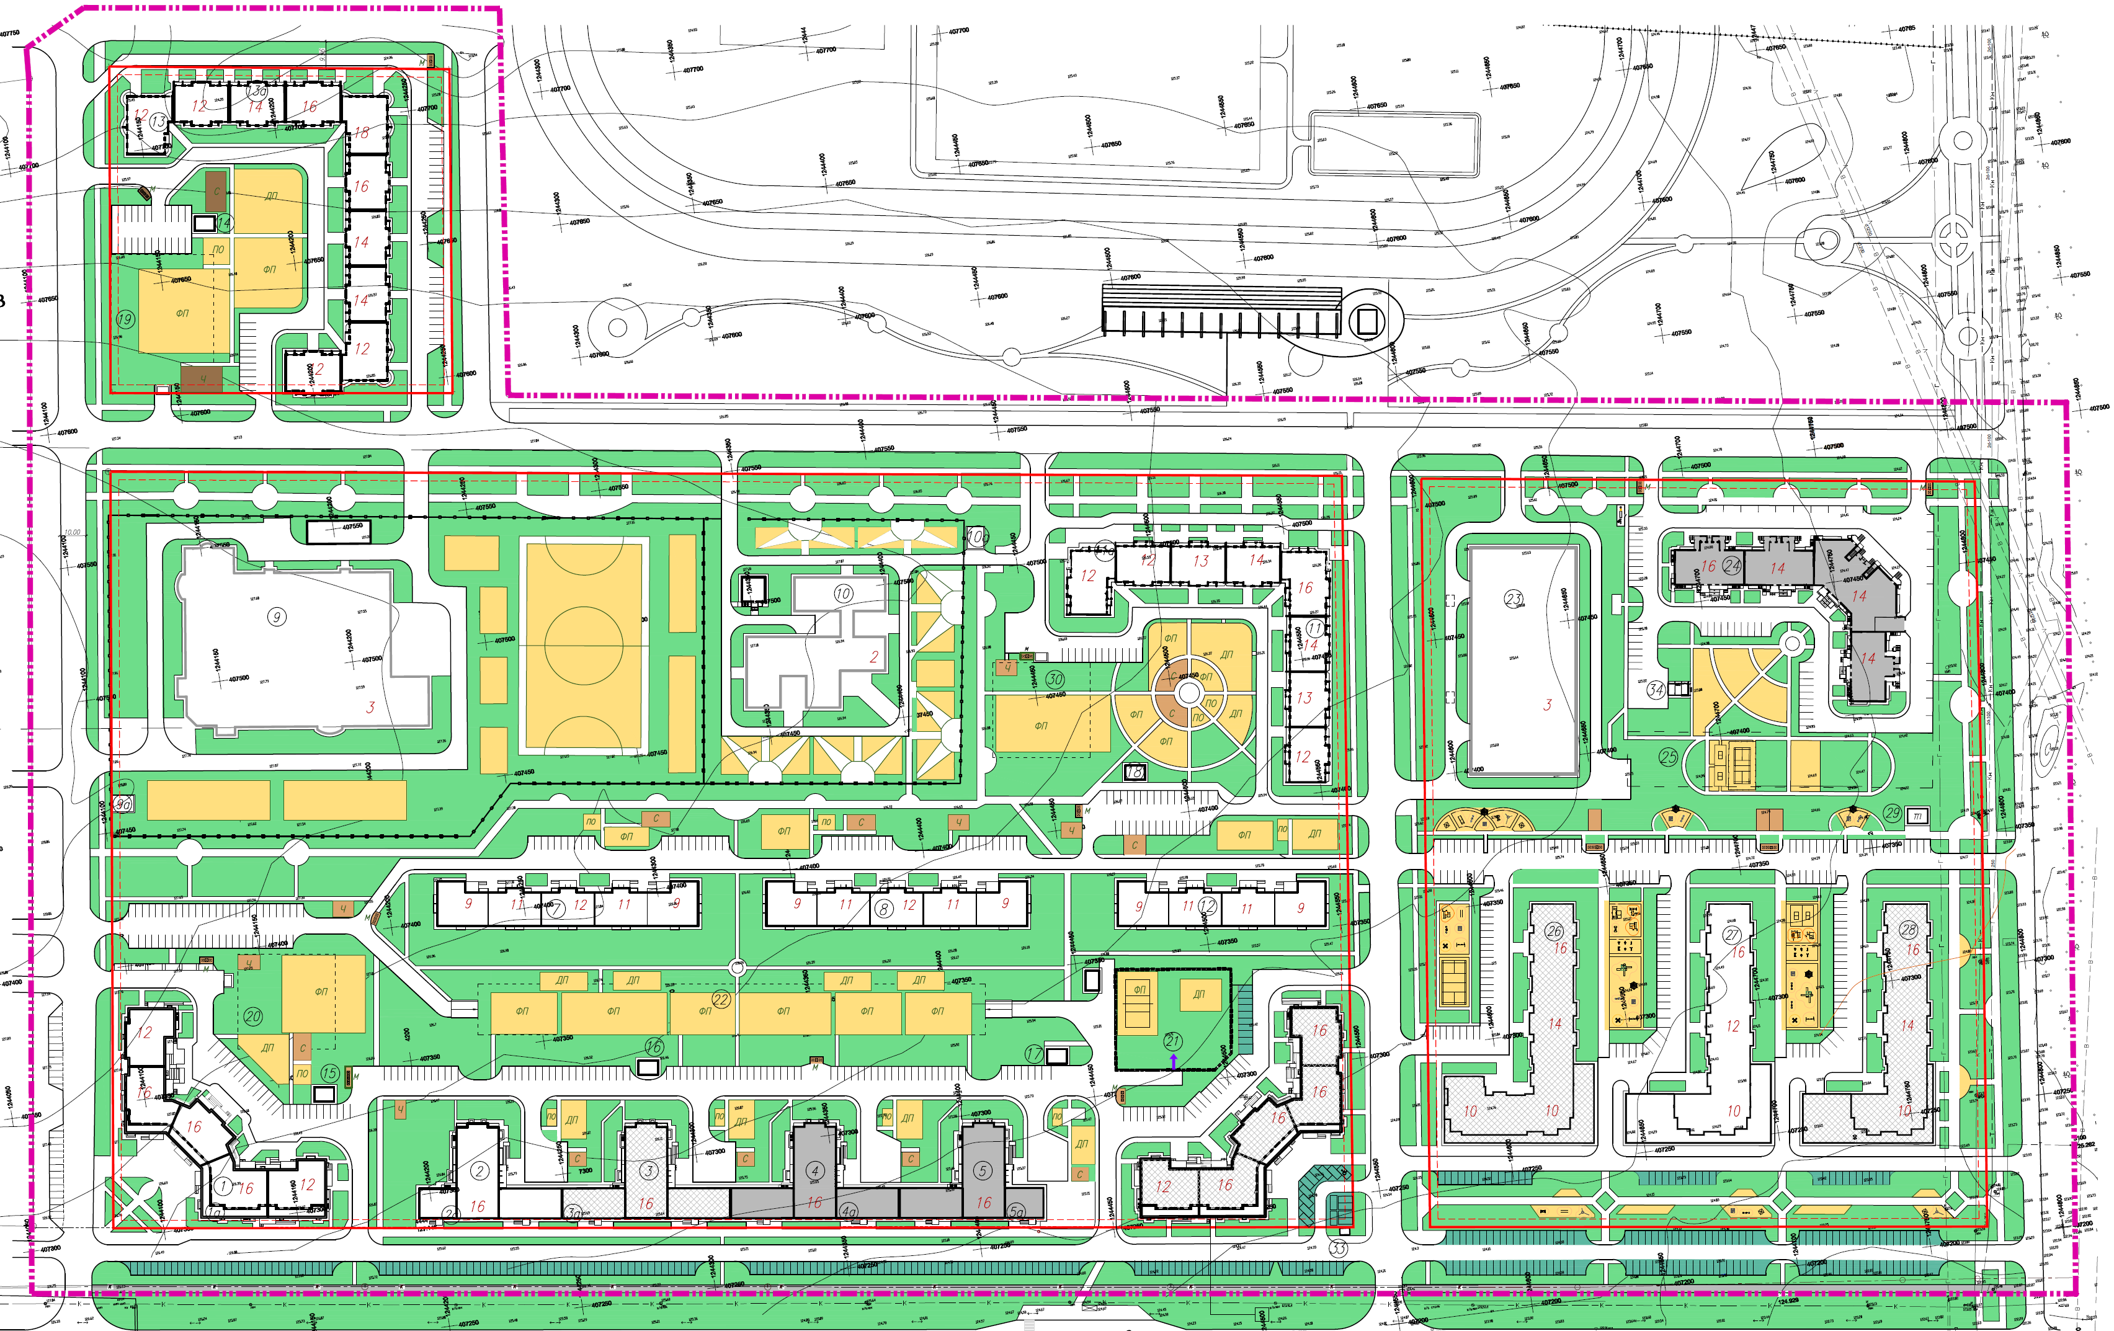
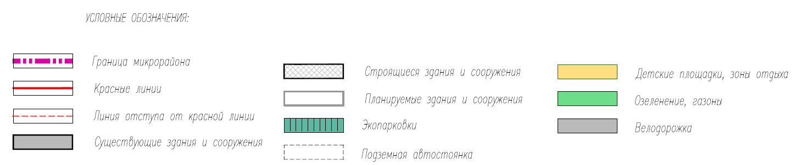

С полным проектом внесения изменений в проект планировки территории I микрорайона Западного жилого района города Новочебоксарска Чувашской Республики в части увеличения этажности блок секции Д позиций 6, 6а можно ознакомиться на официальном сайте города Новочебоксарска www.nowch.cap.ru

